Приложение № 1
к решению
Воронежской городской Думы
от 17.09.2014 № 1603-III

ОПИСАНИЕ ГРАНИЦЫ ГОРОДСКОГО ОКРУГА ГОРОД ВОРОНЕЖ ПО СМЕЖЕСТВУ С ХОХОЛЬСКИМ МУНИЦИПАЛЬНЫМ

РАЙОНОМ ВОРОНЕЖСКОЙ ОБЛАСТИ

1. Текстовое описание

границы городскОГО округА город Воронеж
по смежеству с ХохольскИМ муниципальнЫМ районОМ Воронежской области

Линия прохождения границы городского округа город Воронеж
по смежеству с Хохольским муниципальным районом Воронежской области

От точки стыка 33385 границ Хохольского, Семилукского муниципальных районов и городского округа город Воронеж линия границы идет в юго-западном направлении по реке Дон до точки 371.
От точки 371 линия границы идет в юго-восточном направлении по реке Дон, затем по сельскохозяйственным угодьям, пересекает земли лесного фонда (урочище Никольское) до точки 368.
От точки 368 линия границы идет в юго-западном направлении по восточной стороне земель лесного фонда (урочище Никольское), далее по сельскохозяйственным угодьям до точки 355.
От точки 355 линия границы идет в юго-восточном направлении по западной стороне приусадебных земельных участков городского округа город Воронеж до точки 325.
От точки 325 линия границы идет в северо-восточном направлении по южной стороне приусадебных земельных участков городского округа город Воронеж до точки 324.
От точки 324 линия границы идет в юго-восточном направлении по западной стороне приусадебных земельных участков городского округа город Воронеж до точки 320.
От точки 320 линия границы идет в восточном направлении по сельскохозяйственным угодьям до точки 319.
От точки 319 линия границы идет в северо-восточном направлении по сельскохозяйственным угодьям до точки 318.
От точки 318 линия границы идет в юго-восточном направлении по сельскохозяйственным угодьям, затем пересекает автомобильную дорогу Воронеж – Малышево – Гремячье, далее снова по сельскохозяйственным угодьям до точки 316.
От точки 316 линия границы идет в северо-восточном направлении по сельскохозяйственным угодьям, затем по древесно-кустарниковой растительности, снова по сельскохозяйственным угодьям, затем по древесно-кустарниковой растительности, по сельскохозяйственным угодьям, вновь по древесно-кустарниковой растительности, далее пересекает полевую дорогу, затем по сельскохозяйственным угодьям до точки 307.
От точки 307 линия границы идет в юго-восточном направлении по сельскохозяйственным угодьям до точки 306.
От точки 306 линия границы идет в северо-восточном направлении по сельскохозяйственным угодьям до точки 305.
От точки 305 линия границы идет в юго-восточном направлении по сельскохозяйственным угодьям, далее по древесно-кустарниковой растительности, затем по реке Воронеж до точки 302.
От точки 302 линия границы идет в юго-западном направлении по реке Воронеж, далее по древесно-кустарниковой растительности вдоль реки Воронеж до точки 299.
От точки 299 линия границы идет в общем южном направлении по реке Воронеж до точки 277.
От точки 277 линия границы идет в общем южном направлении по реке Дон, затем по урочищу до точки стыка 31208145 границ Новогремяченского, Костенского сельских поселений Хохольского муниципального района и городского округа город Воронеж.
От точки стыка 31208145 линия границы идет в юго-восточном направлении по урочищу до точки 271.
От точки 271 линия границы идет в северо-восточном направлении по урочищу, затем по землям лесного фонда (урочище Жировская Дача) до точки 266.
От точки 266 линия границы идет в юго-восточном направлении по землям лесного фонда (урочище Жировская Дача) до точки 256.
От точки 256 линия границы идет в северо-восточном направлении по землям лесного фонда (урочище Жировская Дача) до точки 254.
От точки 254 линия границы идет в юго-восточном направлении по землям лесного фонда (урочище Жировская Дача), затем пересекает балку Карпенчихин Лог, далее по южной стороне приусадебных земельных участков городского округа город Воронеж, затем по северной стороне урочища, далее по южной стороне лесной полосы до точки 241.
От точки 241 линия границы идет в северо-восточном направлении по сельскохозяйственным угодьям до точки стыка 31202423 границ Хохольского, Каширского муниципальных районов и городского округа город Воронеж.
Протяженность границы Хохольского муниципального района по смежеству с городским округом город Воронеж составляет 31377,8 м.

2. Графическое описание границы городскОГО округА город Воронеж
по смежеству с ХохольскИМ муниципальнЫМ районОМ Воронежской области

Карта-схема границы городского округа город Воронеж

по смежеству с Хохольским муниципальным районом Воронежской области

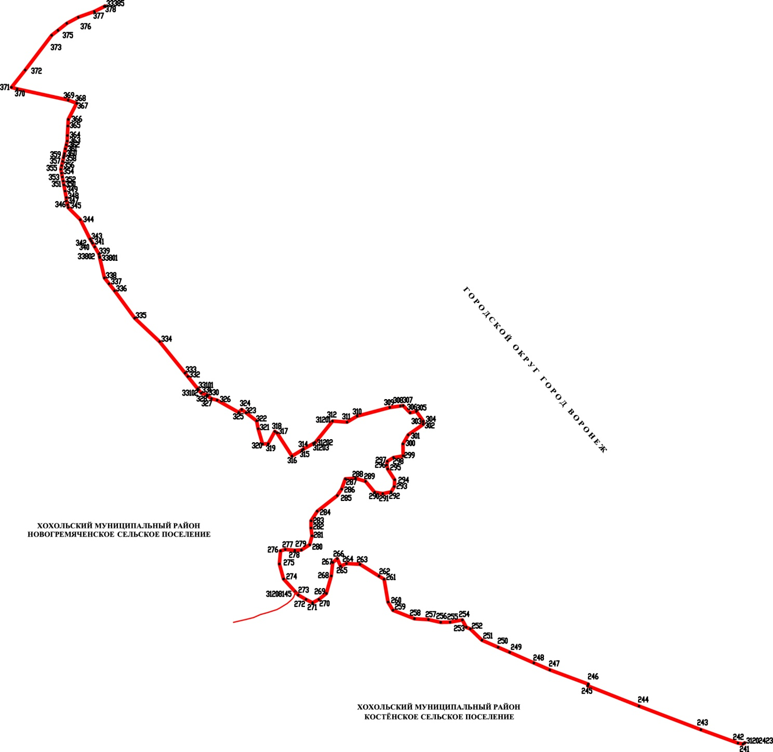

3. Координатное описание

границы городскОГО округА город Воронеж
по смежеству с ХохольскИМ муниципальнЫМ районОМ Воронежской области

Перечень координат характерных точек границы

городского округа город Воронеж по смежеству с

Хохольским муниципальным районом Воронежской области

№ п/п | Номер характерной точки границ | Координаты
№ п/п | Номер характерной точки границ | X | Y
869 | 33385 | 508 177,08 | 1 288 602,81
870 | 378 | 508 170,18 | 1 288 589,33
871 | 377 | 508 075,19 | 1 288 403,77
872 | 376 | 507 968,35 | 1 288 104,77
873 | 375 | 507 854,30 | 1 287 889,84
874 | 374 | 507 724,04 | 1 287 724,93
875 | 373 | 507 631,61 | 1 287 607,94
876 | 372 | 506 982,89 | 1 287 114,06
877 | 371 | 506 660,44 | 1 286 857,11
878 | 370 | 506 629,45 | 1 286 963,41
879 | 369 | 506 420,47 | 1 287 915,45
880 | 368 | 506 361,97 | 1 288 074,01
881 | 367 | 506 361,49 | 1 288 073,48
882 | 366 | 506 060,47 | 1 287 917,86
883 | 365 | 505 937,69 | 1 287 909,77
884 | 364 | 505 760,34 | 1 287 901,35
885 | 363 | 505 656,61 | 1 287 896,44
886 | 362 | 505 586,73 | 1 287 880,48
887 | 361 | 505 511,46 | 1 287 863,29
888 | 360 | 505 426,04 | 1 287 845,83
889 | 359 | 505 383,10 | 1 287 837,07
890 | 358 | 505 346,68 | 1 287 828,81
891 | 357 | 505 276,94 | 1 287 813,02
892 | 356 | 505 199,67 | 1 287 795,43
893 | 355 | 505 129,18 | 1 287 779,50
894 | 354 | 505 058,15 | 1 287 792,83
895 | 353 | 504 985,47 | 1 287 806,83
896 | 352 | 504 909,79 | 1 287 821,38
897 | 351 | 504 840,58 | 1 287 834,39
898 | 350 | 504 836,76 | 1 287 835,12
899 | 349 | 504 723,81 | 1 287 856,72
900 | 348 | 504 601,95 | 1 287 880,03
901 | 347 | 504 539,42 | 1 287 882,08
902 | 346 | 504 466,25 | 1 287 905,95
903 | 345 | 504 415,43 | 1 287 916,24
904 | 344 | 504 188,32 | 1 288 140,66
905 | 343 | 503 828,70 | 1 288 324,24
906 | 342 | 503 790,18 | 1 288 346,83
907 | 341 | 503 749,17 | 1 288 370,86
908 | 340 | 503 679,89 | 1 288 411,48
909 | 339 | 503 547,02 | 1 288 489,37
910 | 33802 | 503 496,94 | 1 288 500,58
911 | 33801 | 503 480,23 | 1 288 504,40
912 | 338 | 503 101,70 | 1 288 590,98
913 | 337 | 502 992,54 | 1 288 677,09
914 | 336 | 502 860,62 | 1 288 781,15
915 | 335 | 502 350,74 | 1 289 155,69
916 | 334 | 501 913,92 | 1 289 621,20
917 | 333 | 501 325,23 | 1 290 095,71
918 | 332 | 501 261,36 | 1 290 147,18
919 | 33102 | 501 032,67 | 1 290 331,26
920 | 33101 | 501 013,69 | 1 290 346,56
921 | 331 | 500 951,86 | 1 290 396,65
922 | 330 | 500 918,26 | 1 290 506,50
923 | 329 | 500 908,08 | 1 290 512,18
924 | 328 | 500 898,27 | 1 290 517,67
925 | 327 | 500 846,81 | 1 290 588,05
926 | 326 | 500 819,67 | 1 290 694,06
927 | 325 | 500 590,86 | 1 291 097,69
928 | 324 | 500 644,71 | 1 291 152,40
929 | 323 | 500 584,27 | 1 291 232,34
930 | 322 | 500 433,26 | 1 291 432,05
931 | 321 | 500 286,12 | 1 291 459,20
932 | 320 | 499 999,94 | 1 291 542,92
933 | 319 | 500 005,93 | 1 291 646,87
934 | 318 | 500 233,75 | 1 291 770,11
935 | 317 | 500 207,37 | 1 291 812,34
936 | 316 | 499 776,79 | 1 292 090,36
937 | 315 | 499 890,33 | 1 292 280,24
938 | 314 | 499 903,99 | 1 292 303,08
939 | 31203 | 500 011,16 | 1 292 490,22
940 | 31202 | 500 030,19 | 1 292 523,46
941 | 31201 | 500 428,37 | 1 292 846,99
942 | 312 | 500 428,51 | 1 292 847,18
943 | 311 | 500 408,79 | 1 293 117,82
944 | 310 | 500 521,77 | 1 293 305,50
945 | 309 | 500 682,95 | 1 293 913,91
946 | 308 | 500 710,40 | 1 294 113,33
947 | 307 | 500 717,45 | 1 294 164,92
948 | 306 | 500 582,53 | 1 294 294,17
949 | 305 | 500 609,36 | 1 294 410,53
950 | 304 | 500 428,74 | 1 294 538,23
951 | 303 | 500 417,96 | 1 294 536,77
952 | 302 | 500 367,96 | 1 294 537,25
953 | 301 | 500 170,31 | 1 294 259,11
954 | 300 | 500 001,87 | 1 294 160,23
955 | 299 | 499 779,37 | 1 294 162,81
956 | 298 | 499 747,67 | 1 293 983,10
957 | 297 | 499 677,03 | 1 293 867,90
958 | 296 | 499 609,46 | 1 293 858,61
959 | 295 | 499 534,22 | 1 293 876,05
960 | 294 | 499 332,87 | 1 294 007,04
961 | 293 | 499 205,37 | 1 293 998,25
962 | 292 | 499 107,22 | 1 293 939,18
963 | 291 | 499 074,05 | 1 293 783,46
964 | 290 | 499 099,83 | 1 293 631,82
965 | 289 | 499 302,70 | 1 293 462,30
966 | 288 | 499 360,13 | 1 293 277,23
967 | 287 | 499 349,14 | 1 293 086,84
968 | 286 | 499 158,64 | 1 293 017,18
969 | 285 | 499 037,68 | 1 292 934,78
970 | 284 | 498 746,06 | 1 292 561,81
971 | 283 | 498 566,35 | 1 292 446,14
972 | 282 | 498 433,01 | 1 292 445,50
973 | 281 | 498 285,85 | 1 292 464,11
974 | 280 | 498 118,74 | 1 292 421,47
975 | 279 | 498 020,30 | 1 292 265,90
976 | 278 | 498 015,73 | 1 292 141,77
977 | 277 | 498 031,06 | 1 291 964,71
978 | 276 | 498 004,71 | 1 291 876,51
979 | 275 | 497 761,25 | 1 291 855,01
980 | 274 | 497 481,31 | 1 291 932,51
981 | 31208145 | 497 243,09 | 1 292 150,31
982 | 273 | 497 180,68 | 1 292 207,37
983 | 272 | 497 099,14 | 1 292 351,20
984 | 271 | 497 035,67 | 1 292 474,28
985 | 270 | 497 099,72 | 1 292 591,04
986 | 269 | 497 210,66 | 1 292 732,11
987 | 268 | 497 536,55 | 1 292 824,02
988 | 267 | 497 786,83 | 1 292 851,65
989 | 266 | 497 859,90 | 1 292 934,13
990 | 265 | 497 720,76 | 1 292 995,70
991 | 264 | 497 766,66 | 1 293 106,22
992 | 263 | 497 753,97 | 1 293 358,18
993 | 262 | 497 534,39 | 1 293 712,47
994 | 261 | 497 475,40 | 1 293 807,86
995 | 260 | 497 049,87 | 1 293 883,20
996 | 259 | 496 897,37 | 1 293 974,62
997 | 258 | 496 738,77 | 1 294 375,87
998 | 257 | 496 722,74 | 1 294 636,90
999 | 256 | 496 672,68 | 1 294 864,44
1000 | 255 | 496 673,86 | 1 295 040,64
1001 | 254 | 496 716,85 | 1 295 267,51
1002 | 253 | 496 580,13 | 1 295 340,19
1003 | 252 | 496 548,33 | 1 295 415,77
1004 | 251 | 496 338,71 | 1 295 633,61
1005 | 250 | 496 205,76 | 1 295 936,60
1006 | 249 | 496 112,39 | 1 296 149,76
1007 | 248 | 495 913,19 | 1 296 602,15
1008 | 247 | 495 781,77 | 1 296 899,72
1009 | 246 | 495 518,09 | 1 297 616,58
1010 | 245 | 495 484,55 | 1 297 608,01
1011 | 244 | 495 106,95 | 1 298 563,96
1012 | 243 | 494 667,48 | 1 299 718,14
1013 | 242 | 494 416,75 | 1 300 409,56
1014 | 241 | 494 400,01 | 1 300 502,68
1015 | 31202423 | 494 421,32 | 1 300 536,31

Глава городского округа Председатель Воронежской
город Воронеж городской Думы
А.В.Гусев В.Ф.Ходырев

